1 Klasse Die Erde , der Boden Was lebt in unserem Garten?

„BODEN will LEBEN!"
- Die Erde-Im Garten Bildbeschreibung: der Garten, der Baum>> Im Garten leben Tiere und Pflanzen.

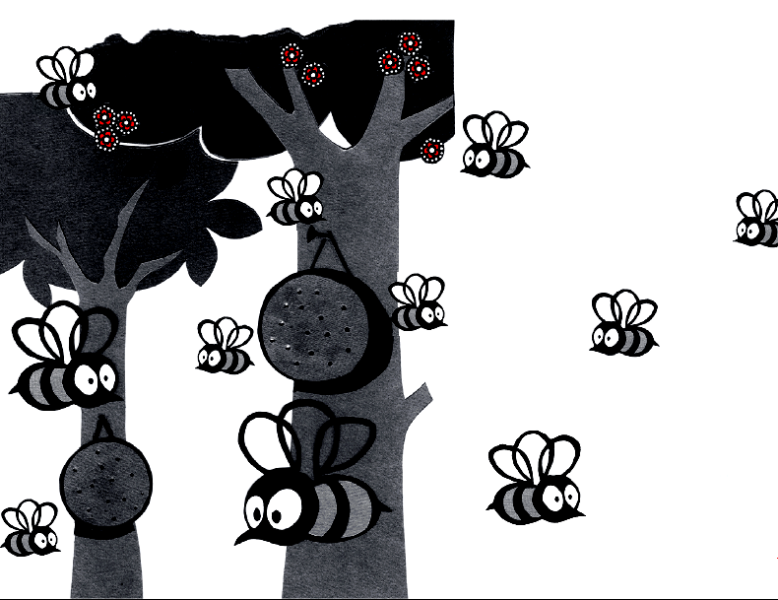
Bäume  Fünf Bäume steh'n im Garten,  die will ich fleißig warten,  damit in späten Tagen,  sie fleißig Früchte tragen. | 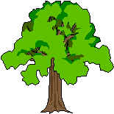

Obst im Garten

Eine Banane, zwei Äpfel ...
Eine Banane,
zwei Äpfel,
drei Birnen,
vier Pflaumen
und fünf Trauben lagen im Obstladen.

- Wir pflanzen einen Baum

4. Was wachst wo? Kreise sie mit richtigen Farben ein!
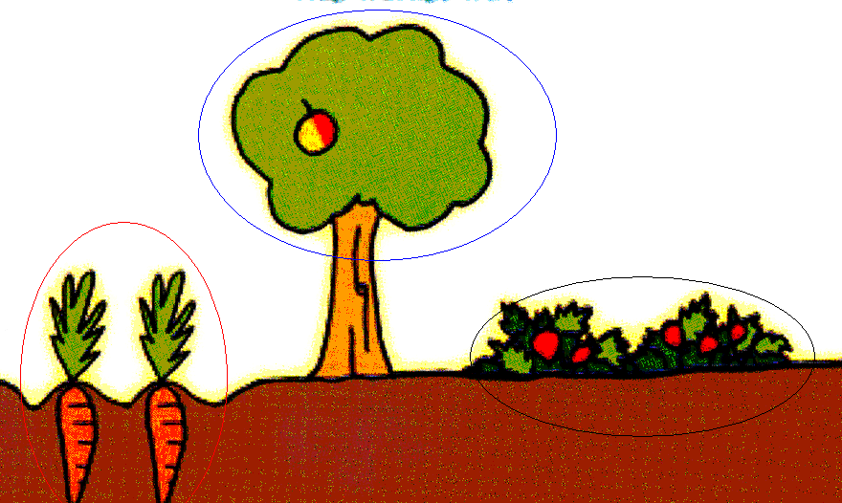
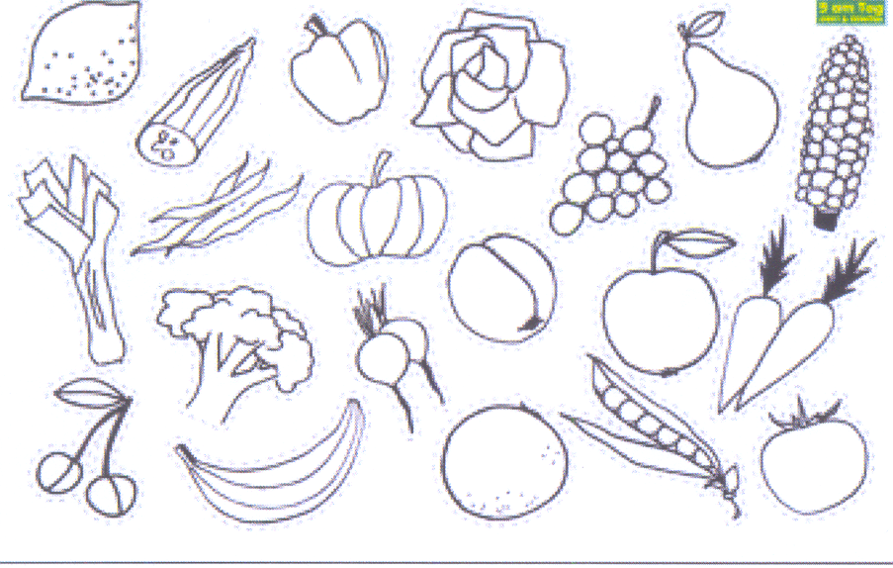
5. Was gehört zu wem? Wie ist …? (rot, gelb, grün)

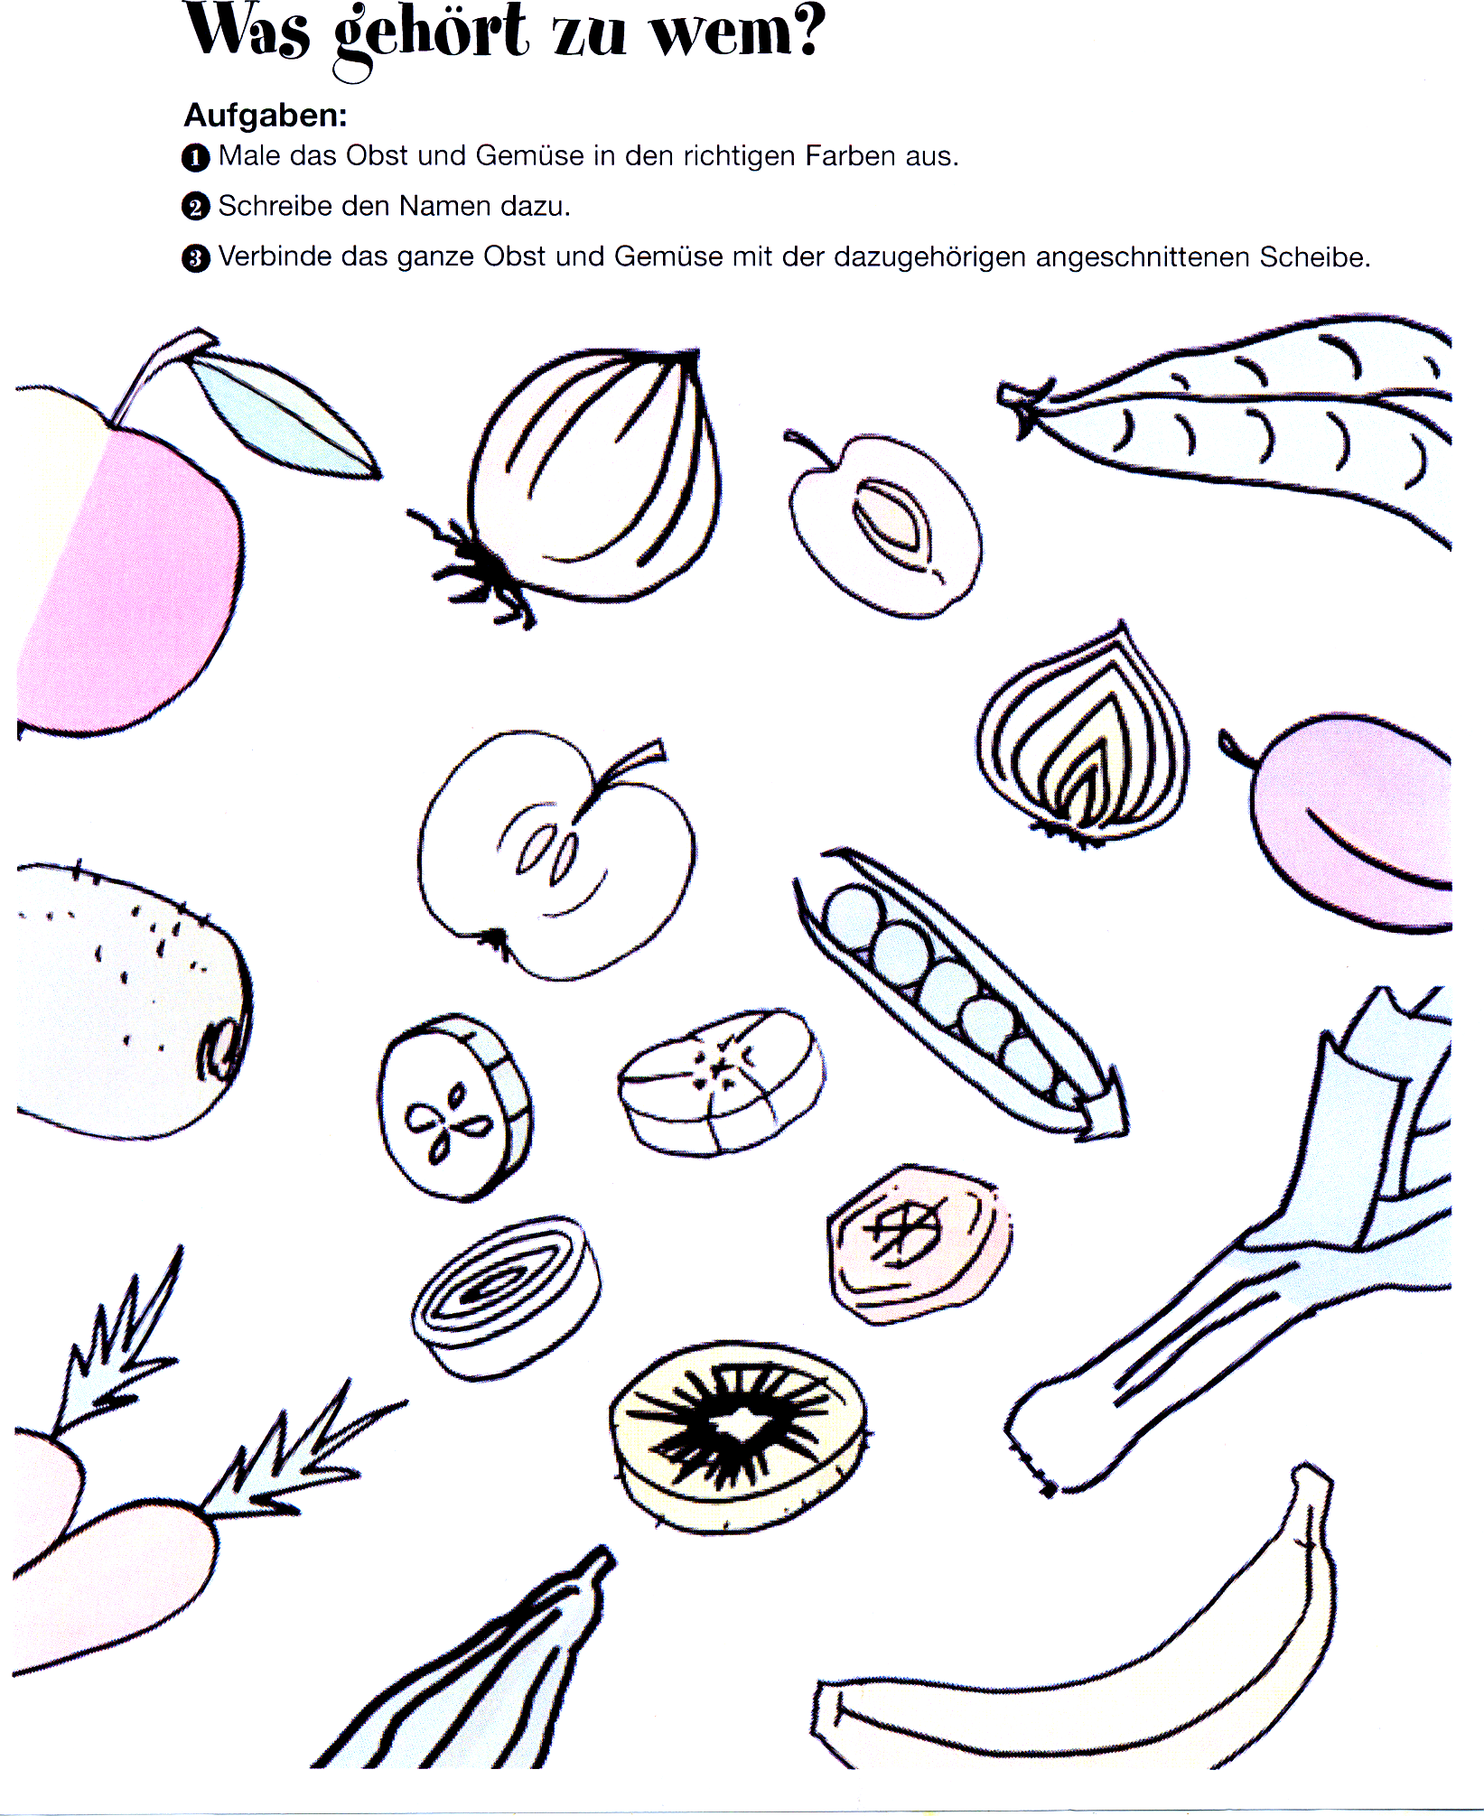
6.Ich habe eine Banane-Lied

7. sauer oder süß? Obst kosten

8. Konferenz der Tiere
